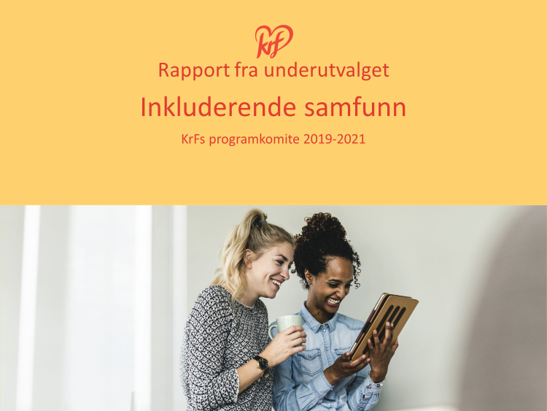

Innspill fra programgruppa for Integrering

Gruppa har bestått av
Geirmund Lykke, leder
Helga Marie Bjerke
Randi Walderhaug Frisvoll
Arvid Solheim
(Maria Greenberg Bergheim)

Gruppa har hatt 6 telefon-/videomøter i perioden januar-mai, samt deltatt på seminar under Landskonferansen i januar.

Vi har i vårt arbeid valgt å dele bestillingen i tre deler, integrering av innvandrere, integrering av mennesker med nedsatt funksjonsevne og integrering i arbeidslivet, vel vitende om at her går feltene over i hverandre.

Disse områdene er fordelt på en rekke kapitler i det gjeldende programmet, og vi har merket oss at programkomiteen har foreslått å fordele disse feltene på to kapitler også i det nye programmet (10 og 11). Vi foreslår å samle alt dette i ett kapittel. Titlene på de to kapitlene sier også langt på vei det samme.

Utvalget sender med dette inn følgende forslag til det nye programmet:

A Integrering av innvandrere

1. Introduksjonsloven bør tilpasses og gjøres mer dynamisk enn i dag, for eksempel gjennom:
- Justere lønnssystemet i introduksjonsprogrammet, med økende stønad ved avansement fra et nivå til et høyere nivå. Dette kan gjelde både progresjon i norsk, deltakelse på kurs, vellykket praksisperiode, nivå på fravær ol.
- Krav til innvandrere må bli bedre og tydeligere. Systemet vil ikke kunne gjennomføre gode program, hvis den det gjelder ikke gjør en innsats. Å stille krav er også å ta dem på alvor. Dette gjelder både flyktninger og asylsøkere.
- Premiering av arbeidsgivere som kvalifiserer (fagbrev) og ansetter innvandrere. Ordningen kan også vurderes til andre grupper med særskilte behov.
- Opplæring i helse, familie og barneoppdragelse i kvalifiseringsprogrammene må kunne være likeverdige med tiltak som fører til arbeid, særlig for eldre flyktninger med lav formell kompetanse. Foreldre må rekke å få grundig opplæring i å være gode foreldre med fokus på norske verdier, likestilling og sosial kontroll. Kan forhindre inngripen fra barnevernet.

2. Norge bør vurdere et ulønnet miniprogram for innvandrergrupper uten rett på det introduksjonsprogrammet som flyktningene får. Selv om mange er arbeidsinnvandrere og kommer raskt i jobb, trenger de mye av den samme basisinformasjonen om språk og norske forhold som vi formidler til flyktninger. Utenlandske ektefeller til nordmenn kan være utenfor arbeidslivet og kan også trenge språklig og annen innføring i norske forhold for å lykkes med integrering. Miniprogrammet kan utføres av kommunen, men må finansieres fra staten og evt arbeidsgiver.

3. Norge bør hjelpe flyktninger med mest behov, men må da ta høyde for at bosetting av disse flyktningene kan kreve både tid og ressurser som kan stå i konflikt med kravet om rask integrering til arbeid og utdanning. Fokuset på økonomisk selvhjulpenhet er viktig, men kan også føre til valg av feil strategi fremfor en mer tålmodig og bærekraftig kvalifisering med bedre langsiktig effekt. Dette regelverket må gjøres mer fleksibelt og individuelt tilpasset.

4. Asylsøkere skal så langt som mulig ta del i frivillig arbeid.

B Integrering av mennesker med nedsatt funksjonsevne

1.Vi må skrive kapittelet slik at vi tar inn at det ikke bare er personer med fysisk nedsatt funksjonsevne som har behov for politikk for å forhindre utenforskap.
I dag fremstår kapittelet (s. 9-11) som kun å handle om personer med fysisk funksjonsnedsettelse. I dagens samfunn er det mange andre grunnen til at personer har funksjonsnedsettelse som fører til ulike former for utenforskap. Det kan være utviklingsforstyrrelser som autisme, ADHD, etc eller psykisk sykdom. Dette må kapittelet gjenspeile. Så er det kanskje ikke så viktig å beskrive hvorfor mennesker opplever utenforskap, men heller beskrive hvordan vi mener vi best kan forhindre og begrense dette. Tiltakene vil for mange være de samme, uavhengig av årsak til utenforskap.
2. Sikre at FN’s konvensjon for funksjonshemmedes rettigheter tas inn i norsk lov.
Handikapforbundet er opptatt av at vi tar inn FN sin konvensjon for funksjonshemmedes rettigheter i norsk lov. Dette på lik linje som Barnekonvensjonen og Likestillingskonvensjonen.
Dette er ett mer generelt punkt som ikke gir umiddelbar ny politikk, men som forplikter til å tilrettelegge samfunnet og lovverket slik at funksjonshemmede på en bedre måten enn i dag sikres rettigheter i vårt samfunn.
3. Fjerne aldersgrensen for rett til BPA
Vi har gjort mye på BPA, men skal denne bli en virkelig likeverdreform for alle, må aldersgrensen utvides eller fjernes.
I dag er aldersgrensen 67 år for å motta BPA. Dette er et paradoks da dagens pensjonister ellers er mer aktive enn noen ganger tidligere. Dersom vi mener alvor med at BPA skal være en sentral del av likeverdreformen må vi gjøre den tilgjengelig for flere enn i dag. Andre prioriteringer i helsevesenet og mange andre rettigheter er ikke avgrenset med øvre eller nedre aldersgrense. Vi ser at BPA bør ha en avgrensing, men den må heller være begrunnet i BPA-mottakers mulighet/ kognitive kapasitet til styre og nyttiggjøre seg ordningen enn en fastsatt aldersgrense. Personer på f.eks 75 år er like forskjellig som personer på 45 år.

C Integrering arbeidslivet

1. Vi vil styrke arbeidet med å bekjempe sosial dumping og arbeidslivskriminalitet, fordi dette bidrar til å øke forskjellene og hemmer integrering. A-krimkontorene har vist seg som en viktig aktør for å bekjempe dette, og dette tilbudet må utvides.

2. Personer med redusert produksjonsevne, eller har varige tilretteleggingsbehov, skal få tilbud om arbeidstrening, og antall arbeidsplasser må økes i tråd med behovet. Tilbudet skal være givende og ha kvalitet for både arbeidstaker og arbeidsgiver, og den skal hindre utenforskap.

Trondheim 18. mai 2020

For gruppa: Geirmund Lykke

